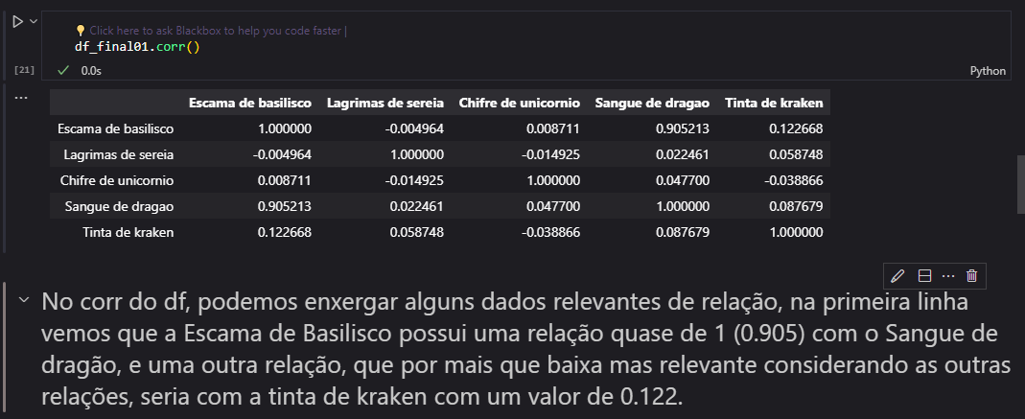

Utilizando sns.heatmap em cima do coor do DF a relação fica mais clara ainda, apresentando os maiores números de relações.

Pegando esses gráficos com joinPlot nos da mais um insight das relações, além de pegarmos as “médias” de quantidade no “olho”.  
Por exemplo podemos ver que nas relações de escama de basilisco a quantidade sempre estão mais próximas do 80, já o sangue de dragão em 50 e a tinta de kraken em 30. Logo para concluirmos essa análise no “olho” sobre as médias das quantidades podemos verificar no describe do df a linha de 75% onde bate certinho com os valores analisados.

**Conclusão**

**Necessidade 1**: Escama de basilisco, Tinta de Kraken e Sangue de dragão.

**Necessidade 2**:

Escama de basilisco: 80.40

Tinta de Kraken: 33.55

Sangue de dragão: 50.75

**Necessidade 3**: Presa de Quimera